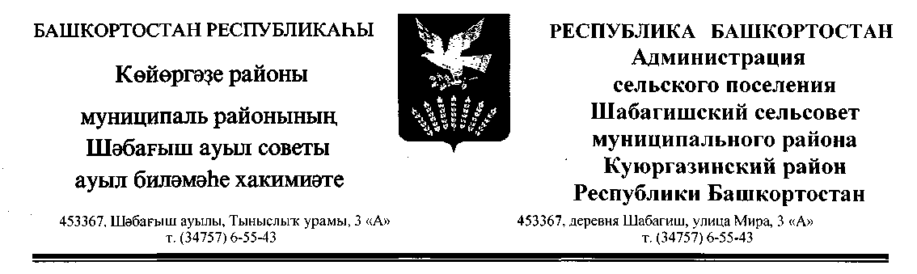
КАРАР ПОСТАНОВЛЕНИЕ

«16» декабрь 2019 й. № 43 «16» декабря 2019г.

О внесении изменений в постановление Администрации сельского поселения Шабагишский сельсовет муниципального района Куюргазинский район Республики Башкортостан от 07.12.2017 № 55
«Об утверждении перечня кодов подвидов доходов
по видам доходов бюджета сельского поселения Шабагишский сельсовет муниципального района Куюргазинский район
Республики Башкортостан»

В целях своевременного перечисления безвозмездных поступлений в бюджет сельского поселения Шабагишский сельсовет муниципального района Куюргазинский район Республики Башкортостан и во избежание отнесения Управлением Федерального казначейства по Республике Башкортостан указанных платежей на невыясненные поступления, постановляю:
1. Перечень кодов подвидов доходов бюджета сельского поселения Шабагишский сельсовет муниципального района Куюргазинский район Республики Башкортостан в рамках первого-седьмого знаков подвида доходов по видам доходов, утвержденный постановлением Администрации сельского поселения Шабагишский сельсовет муниципального района Куюргазинский район Республики Башкортостан от 07.12.2017 № 55, изложить в новой редакциисогласно приложению № 1.
2. Постановление от 10.12.2018 № 77 «О внесении изменений в постановление Администрации сельского поселения Шабагишский сельсовет муниципального района Куюргазинский район Республики Башкортостан от 07.12.2017 № 55 «Об утверждении перечня кодов подвидов доходовпо видам доходов бюджета сельского поселения Шабагишский сельсовет муниципального района Куюргазинский район Республики Башкортостан» (с последующими изменениями) считать утратившим силу.
- Настоящее постановление вступает в силу с 1 января 2020 года.
3.Контроль за исполнением настоящего постановления оставляю за собой.

Глава сельского поселения И.М.Рахмаев

Приложение № 1
к постановлению администрации
сельского поселения
Шабагишский сельсовет
муниципального района Куюргазинский район
Республики Башкортостан от 16.12.2019 № 43

Перечень кодов подвидов доходов по видам доходов бюджета администрации сельского поселения Шабагишский сельсовет муниципального района Куюргазинский район
Республики Башкортостан

В целях упорядочения платежей, поступающих от предоставления субсидий, субвенций и иных межбюджетных трансфертов, имеющих целевое назначение, в рамках первого - седьмого знаков подвида доходов классификации доходов бюджетов по видам доходов:
000 1 08 04020 01 0000 110 «Государственная пошлина за совершение нотариальных действий должностными лицами органов местного самоуправления, уполномоченными в соответствии с законодательными актами Российской Федерации на совершение нотариальных действий»установить следующую структуру кода подвида доходов:

1000 110 | сумма платежа (перерасчеты, недоимка и задолженность по соответствующему платежу, в том числе по отмененному)
4000 110 | прочие поступления

000 1 16 10123 01 0000 140 «Доходы от денежных взысканий (штрафов), поступающие в счет погашения задолженности, образовавшейся до 1 января 2020 года, подлежащие зачислению в бюджет муниципального образования по нормативам, действовавшим в 2019 году» установить следующую структуру кода подвида доходов:

0001 140 | за исключением доходов, направляемых на формирование муниципального дорожного фонда
0002 140 | Доходы, направляемые на формирование муниципального дорожного фонда

000 2 02 49999 10 0000 150 «Прочие межбюджетные трансферты, передаваемые бюджетам сельских поселений» установить следующую структуру кода подвида доходов:

5497 150 | реализация мероприятий по обеспечению жильем молодых семей
5555 150 | реализация программ формирования современной городской среды
5675 150 | улучшение жилищных условий граждан, проживающих в сельской местности, в том числе молодых семей и молодых специалистов
7201 150 | расходные обязательства, возникающие при выполнении полномочий органов местного самоуправления по отдельным вопросам местного значения
7204 150 | доведение средней заработной платы работников муниципальных учреждений культуры до среднемесячной начисленной заработной платы наемных работников в организациях, у индивидуальных предпринимателей и физических лиц (среднемесячного дохода от трудовой деятельности) в Республике Башкортостан
7211 150 | проведение кадастровых работ по межеванию земельных участков в целях их предоставления гражданам для индивидуального жилищного строительства в собственность бесплатно
7216 150 | содержание, ремонт, капитальный ремонт, строительство и реконструкция автомобильных дорог общего пользования местного значения
7220 150 | предоставление социальных выплат молодым семьям на приобретение (строительство) жилого помещения
7221 150 | предоставление социальных выплат молодым семьям при рождении (усыновлении) ребенка (детей)
7222 150 | улучшение жилищных условий граждан, проживающих в сельской местности, в том числе молодых семей и молодых специалистов
7231 150 | мероприятия по улучшению систем наружного освещения населенных пунктов Республики Башкортостан
7232 150 | осуществление мероприятий по строительству и реконструкции объектов водоснабжения и водоотведения, электро- и теплоснабжения
7240 150 | капитальные вложения в объекты муниципальной собственности
7247 150 | проекты развития общественной инфраструктуры, основанные на местных инициативах
7248 150 | реализация проектов по комплексному благоустройству дворовых территорий муниципальных образований Республики Башкортостан «Башкирские дворики»
7404 150 | иные межбюджетные трансферты на финансирование мероприятий по благоустройству территорий населенных пунктов, коммунальному хозяйству, обеспечению мер пожарной безопасности и осуществлению дорожной деятельности в границах сельских поселений
7408 150 | премирование муниципальных образований Республики Башкортостан по итогам конкурса «Лучшее муниципальное образование Республики Башкортостан»

000 2 0705030100000 150 «Прочие безвозмездные поступления в бюджеты сельских поселений» установить следующую структуру кода подвида доходов:

6100 150 | Прочие поступления
6200 150 | Поступления в бюджеты поселений от физических лиц на финансовое обеспечение реализации проектов развития общественной инфраструктуры, основанных на местных инициативах
6300 150 | Поступления в бюджеты поселений от юридических лиц на финансовое обеспечение реализации проектов развития общественной инфраструктуры, основанных на местных инициативах
6600 150 | Поступления сумм долевого финансирования от населения, на реализацию проектов по комплексному благоустройству дворовых территорий муниципальных образований Республики Башкортостан «Башкирские дворики»

Управляющий делами Г.Н.Раимова

